Relatório Quantitativo do Total de Turmas por Horário de Aula
Sistema | SIGAA
Módulo | Graduação
Usuários | Perfil específico DRCA e/ou PREG
Perfil | Administrador DRCA e/ou PREG
Última Atualização | 14/02/2020
Esta função permite ao usuário do DRCA e/ou PREG gerar o relatório quantitativo do total de turmas por horário de aula para download.
Para realizar esta operação, acesse o SIGAA → Módulos → Graduação → Relatórios - DRCA → Quantitativos → Turmas/Trancamentos → Total de turmas por horários de aula.
A seguinte tela será apresentada:
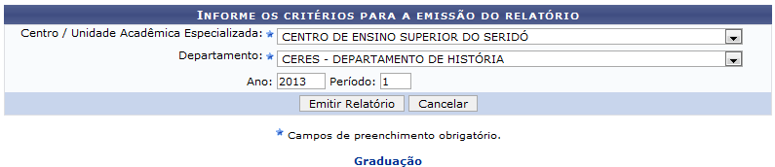 Figura 1: Informe os critérios para a emissão do relatório
Caso queira desistir da operação, clique em Cancelar. Esta opção será válida todas as vezes em que estiver disponível.
Para retornar ao menu inicial do módulo, clique em .
O usuário deverá informar os seguintes critérios para prosseguir com a operação:
- Centro / Unidade Acadêmica Especializada: Selecione o centro/unidade acadêmica especializada entre as opções listadas pelo sistema;
- Departamento: Selecione o departamento entre as opções listadas pelo sistema;
- Ano: Informe o ano que será utilizado como parâmetro para o relatório;
- Período: Informe o período que será utilizado como parâmetro para o relatório.
Exemplificaremos informando os seguintes dados:
- Centro: CENTRO DE ENSINO SUPERIOR DO SERIDÓ ;
- Departamento: CERES - DEPARTAMENTO DE HISTÓRIA ;
- Ano: 2013 ;
- Período: 1.
Após ter informado devidamente os dados solicitados, clique em Emitir Relatório para dar prosseguimento à operação. A seguinte janela será exibida, para que o usuário escolha se deseja fazer o download do relatório com o Total de Turmas por Horário, ou apenas abrir o arquivo.
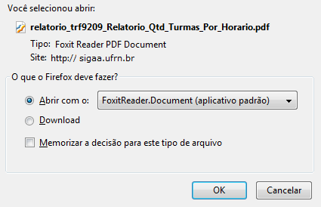 Figura 2: Download Total de Turmas Por Horário
Clique em OK para iniciar o download.
Bom Trabalho!

Manuais Relacionados
- Relatório Quantitativo das Turmas não Consolidadas
- Relatório de Turmas e Disciplinas por Departamento
<< Voltar - Manuais do SIGAA

